**OBEC BŘEZOLUPY**

**Zastupitelstvo obce Březolupy**

**Obecně závazná vyhláška obce Březolupy,**

**kterou se vydává požární řád obce**

Zastupitelstvo obce Březolupy se na svém zasedání konaném dne 11.12.2024 usneslo vydat na základě § 29 odst. 1 písm. o) bod 1 zákona č. 133/1985 Sb., o požární ochraně, ve znění pozdějších předpisů (dále jen „zákon o požární ochraně“), a v souladu s § 10 písm. d) a § 84 odst. 2 písm. h) zákona č. 128/2000 Sb., o obcích (obecní zřízení), ve znění pozdějších předpisů, tuto obecně závaznou vyhlášku (dále jen „vyhláška“):

#### *Čl. 1 Úvodní ustanovení*

(1) Tato vyhláška upravuje organizaci a zásady zabezpečení požární ochrany v obci.

(2) Při zabezpečování požární ochrany spolupracuje obec zejména s hasičským záchranným sborem kraje, spolky a obecně prospěšnými společnostmi působícími na úseku požární ochrany.

#### *Čl. 2 Vymezení činnosti osob pověřených zabezpečováním požární ochrany v obci*

1. Ochrana životů, zdraví a majetku občanů před požáry, živelními pohromami a jinými mimořádnými událostmi na území obce Březolupy (dále jen „obec“) je zajištěna jednotkou sboru dobrovolných hasičů obce (dále jen „JSDH obce“) podle čl. 5 této vyhlášky a dále jednotkami požární ochrany uvedenými v příloze č. 1 této vyhlášky.
2. K zabezpečení úkolů na úseku požární ochrany byly na základě usnesení zastupitelstva obce dále pověřeny tyto orgány obce:
3. zastupitelstvo obce - projednáním stavu požární ochrany v  obci minimálně 1 x za 12 měsíců nebo vždy po závažné mimořádné události mající vztah k zajištění požární ochrany v  obci,
4. starosta - zabezpečováním pravidelných kontrol dodržování předpisů a plnění povinností obce na úseku požární ochrany vyplývajících z její samostatné působnosti, a to minimálně 1 x za 12 měsíců.

#### *Čl. 3 Podmínky požární bezpečnosti při činnostech a v objektech se zvýšeným nebezpečím vzniku požáru se zřetelem na místní situaci*

1. Za činnosti, při kterých hrozí zvýšené nebezpečí vzniku požáru, se podle místních podmínek považuje:
2. konání veřejnosti přístupných kulturních a sportovních akcí na veřejných prostranstvích, při nichž dochází k manipulaci s otevřeným ohněm a na něž se nevztahují povinnosti uvedené v § 6 zákona o požární ochraně ani v právním předpisu kraje[1] či obce[2] vydanému k zabezpečení požární ochrany při akcích, kterých se zúčastňuje větší počet osob.

Pořadatel akce je povinen konání akce nahlásit min. 2 pracovní dny před jejím započetím na Obecním úřadu Březolupy na operační středisko Hasičského záchranného sboru Zlínského kraje. Je-li pořadatelem právnická osoba či fyzická osoba podnikající, je její povinností zřídit preventivní požární hlídku[3].

1. Za objekt se zvýšeným nebezpečím vzniku požáru se dle místních podmínek považuje:
2. víceúčelová hala - požární bezpečnost v tomto objektu je zabezpečena v době, kdy se zde nepořádá žádná kulturní, sportovní nebo společenská akce preventistou PO tj. správce víceúčelové haly

#### *Čl. 4 Způsob nepřetržitého zabezpečení požární ochrany v obci*

1. Přijetí ohlášení požáru, živelní pohromy či jiné mimořádné události na území obce je zabezpečeno systémem ohlašoven požárů uvedených v čl. 7.
2. Ochrana životů, zdraví a majetku občanů před požáry, živelními pohromami a jinými mimořádnými událostmi na území obce je zabezpečena jednotkami požární ochrany uvedenými v čl. 5 a v příloze č. 1 vyhlášky.

#### *Čl. 5 Kategorie jednotky sboru dobrovolných hasičů obce, její početní stav a vybavení*

1. Obec zřídila JSDH obce, jejíž kategorie, početní stav a vybavení jsou uvedeny v příloze č. 2 vyhlášky.
2. Členové JSDH obce se při vyhlášení požárního poplachu dostaví ve stanoveném čase do hasičské stanice JSDH obce na adrese Březolupy č.p. 434, anebo na jiné místo, stanovené velitelem JSDH.

#### *Čl. 6 Přehled o zdrojích vody pro hašení požárů a podmínky jejich trvalé použitelnosti*

1. Vlastník nebo uživatel zdrojů vody pro hašení požárů je povinen tyto udržovat v takovém stavu, aby bylo umožněno použití požární techniky a čerpání vody pro hašení požárů[4].
2. Zdroje vody pro hašení požárů jsou stanoveny v nařízení kraje[5]. Zdroje vody pro hašení požárů na území obce jsou uvedeny v příloze č. 3 vyhlášky.
3. Obec nad rámec nařízení kraje nestanovila další zdroje vody pro hašení požárů.

#### *Čl. 7 Seznam ohlašoven požárů a dalších míst, odkud lze hlásit požár, a způsob jejich označení*

1. Obec zřídila následující ohlašovnu požárů, která je trvale označena tabulkou „Ohlašovna požárů”:
2. Budova obecního úřadu na adrese Březolupy č.p. 90
3. Budova víceúčelové haly na adrese Březolupy č.p.477

1. Dalšími místy zřízenými obcí, odkud lze hlásit požár a která jsou trvale označena tabulkou „Zde hlaste požár” nebo symbolem telefonního čísla „150” či „112“, jsou:
2. hasičská zbrojnice Březolupy č.p. 434.
3. základní škola Březolupy č.p. 138
4. Obchodní dům COOP Jednota Březolupy č.p. 403
5. Restaurace u zámku Březolupy č.p. 94
6. Hospoda U Samohýlů Březolupy č.p. 111
7. Pro telefonické ohlášení požáru nebo jiné mimořádné události se používá číslo tísňové linky 150, případně jednotné evropské číslo tísňového volání 112.
8. Ohlásit požár nebo jinou mimořádnou událost lze dále použitím požárního hlásiče ( rotační sirény ) na těchto objektech:
9. hasičská zbrojnice Březolupy č.p. 434.
10. základní škola ( lze i dálkově ) Březolupy č.p. 138

#### *Čl. 8 Způsob vyhlášení požárního poplachu v obci*

Vyhlášení požárního poplachu v obci se provádí:

1. prostřednictvím mobilního telefonu přímo členům jednotek požární ochrany ( softwarova aplikace, SMS, telefonní hovor ) nebo
2. signálem „POŽÁRNÍ POPLACH”, který je vyhlašován rotační sirénou přerušovaným tónem sirény po dobu jedné minuty (25 sec. tón – 10 sec. pauza – 25 sec. tón) nebo
3. signálem „POŽÁRNÍ POPLACH”, vyhlašovaným např. elektronickou sirénou, místním rozhlasem apod. (napodobuje hlas trubky, troubící tón „HO – ŘÍ”, „HO – ŘÍ”) po dobu jedné minuty (je jednoznačný a nezaměnitelný s jinými signály) nebo
4. v případě poruchy technických zařízení pro vyhlášení požárního poplachu se požární poplach v obci vyhlašuje např. obecním rozhlasem, dopravním prostředkem vybaveným audiotechnikou apod.

#### *Čl. 9*

Seznam sil a prostředků jednotek požární ochrany

Seznam sil a prostředků jednotek požární ochrany podle výpisu z požárního poplachového plánu Zlínského kraje je uveden v příloze č. 1 vyhlášky.

#### *Čl. 10*

**Zrušovací ustanovení**

Touto vyhláškou se ruší obecně závazná vyhláška obce Březolupy č. 1/2009, *o požárním řádu*, ze dne 22.07.2009.

#### *Čl. 11*

**Účinnost**

Tato obecně závazná vyhláška nabývá účinnosti dnem 01.01.2025.

……………… ………………

Ing. Radek Berecka v. r. Ing. Petr Kukla v. r.

místostarosta starosta

*~~.~~*

**Příloha č. 1 k obecně závazné vyhlášce obce Březolupy, kterou se vydává požární řád**

Seznam sil a prostředků jednotek požární ochrany z požárního poplachového plánu Zlínského kraje.

**Příloha č. 2 k obecně závazné vyhlášce obce Březolupy, kterou se vydává požární řád**

Požární technika a věcné prostředky požární ochrany JSDH obce.

**Příloha č. 3 k obecně závazné vyhlášce obce Březolupy, kterou se vydává požární řád**

1. Přehled zdrojů vody (výpis z nařízení kraje + stanovené zdroje vody nad rámec tohoto nařízení kraje).
2. Plánek obce s vyznačením zdrojů vody pro hašení požárů, čerpacích stanovišť a směru příjezdu k nim.

**Příloha č. 1 k obecně závazné vyhlášce obce Březolupy, kterou se vydává požární řád**

**Seznam sil a prostředků jednotek požární ochrany**

**z požárního poplachového plánu Zlínského kraje**

1. Seznam sil a prostředků jednotek požární ochrany pro první stupeň poplachu obdrží ohlašovny požárů obce a právnické osoby a podnikající fyzické osoby, které zřizují jednotku požární ochrany.
2. V případě vzniku požáru nebo jiné mimořádné události jsou pro poskytnutí pomoci na území obce určeny podle I. stupně požárního poplachu následující jednotky požární ochrany:

|  |  |  |  |  |
| --- | --- | --- | --- | --- |
| **Jednotky požární ochrany v I. stupni požárního poplachu** | | | | |
|  | **První jednotka požární ochrany** | **Druhá jednotka požární ochrany** | **Třetí jednotka požární ochrany** | **Čtvrtá jednotka požární ochrany** |
| **Název jednotek požární ochrany** | JPO HZS Zlínského kraje – HS Bílovice | JSDH Březolupy | JPO HZS Zlínského kraje –  HS Uherské Hradiště | --- |
| **Kategorie jednotek požární ochrany** | JPO II | JPO V | JPO I | --- |

Pozn.:

HZS – hasičský záchranný sbor,

JPO – jednotka požární ochrany (příloha k zákonu o požární ochraně),

JSDH – jednotka sboru dobrovolných hasičů,

HS – hasičská stanice,

stupně poplachu – viz § 20 a násl. vyhlášky č. 328/2001 Sb., o některých podrobnostech zabezpečení integrovaného záchranného systému, ve znění pozdějších předpisů.

Výpis z požárního poplachového plánu Zlínského kraje

|  |  |  |  |  |  |  |  |  |  |  |  |  |  |  |
| --- | --- | --- | --- | --- | --- | --- | --- | --- | --- | --- | --- | --- | --- | --- |
|  | **Předurčené jednotky JPO** | | | | | | | | | | | | | |
| Stupeň popla-  chu | Název jednotky | kat | Název jednotky | kat | Název jednotky | kat | Název jednotky | kat | Název jednotky | kat | Název jednotky | kat | Název jednotky | kat | |
| 1 | Bílovice | II | Březolupy | V | Uh. Hradiště | I | - |  | - |  | - |  | - |  | |
| 2 | Uh. Hradiště | I | Topolná | V | Mistřice | V | Bohuslavice  u Zlína | V | Salaš | V | Kunovice | II | Pašovice | III | |
| 3 | Zlín | I | Šarovy | V | Částkov | V | Babice | II | Velký Ořechov | III | - |  | - |  | |

**BŘEZOLUPY**

**Příloha č. 2 k obecně závazné vyhlášce obce Březolupy, kterou se vydává požární řád**

**Požární technika a věcné prostředky požární ochrany JSDH obce Březolupy**

|  |  |  |  |
| --- | --- | --- | --- |
| **Název jednotek požární ochrany** | **Kategorie jednotek požární ochrany** | **Požární technika a věcné prostředky požární ochrany** | **Minimální početní stav** |
| JSDH Březolupy | JPO V | Členů – 12  Velitel JSDHO – 1  Velitel družstva – 3  Strojník – 3  Hasič – 5 | 1+3 |

|  |  |  |  |
| --- | --- | --- | --- |
| **Název jednotek požární ochrany** | **Kategorie jednotek požární ochrany** | **Požární technika a věcné prostředky požární ochrany** | **Počet členů** |
| JSDH Bře | JPO V | 1x CAS 20 M2R  (1x PS 12)  3x dýchací technika Dräger  1x přetlakový ventilátor  2x motorová pila  1x kalové čerpadlo elektrické  1x kalové čerpadlo motorové  1x plovoucí čerpadlo motorové  1x elektrocentrála Honda | 12 |

Pozn.:

CAS – cisternová automobilová stříkačka,

PS – přenosná motorová stříkačka

DA – dopravní automobil.

**Příloha č. 3 k obecně závazné vyhlášce obce Březolupy, kterou se vydává požární řád**

1. **Přehled zdrojů vody určených pro hašení požárů z nařízení kraje**

|  |  |  |  |  |
| --- | --- | --- | --- | --- |
| **Typ zdroje vody** | **Název** | **Kapacita** | **Čerpací stanoviště** | **Využitelnost** |
| přirozené | Březnický potok | Průtočný | na břehu za depem ploché dráhy | Celoroční pokud není velký mráz |
|  | březolupský rybník Hluboček | 30.000 m3 | Při pohledu na rybník z hlavní hráze v pravém rohu u hráze | celoroční pokud není velký mráz |
| umělé | hydrantová síť v obci | Dle technických možností sítě | nadzemní u ČOV a u restaurace u zámku, jinka dle mapky | celoroční |

1. **Plánek obce s vyznačením zdrojů vody pro hašení požárů, čerpacích stanovišť a směru příjezdu k nim**

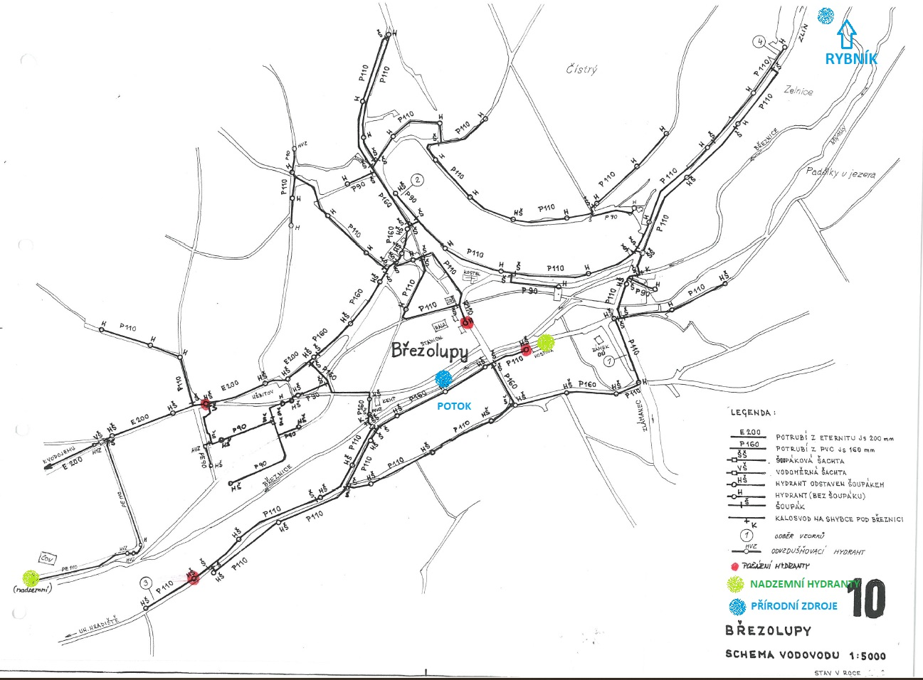

**Březolupský rybník Hluboček, zdroj vody pro hašení požárů:**

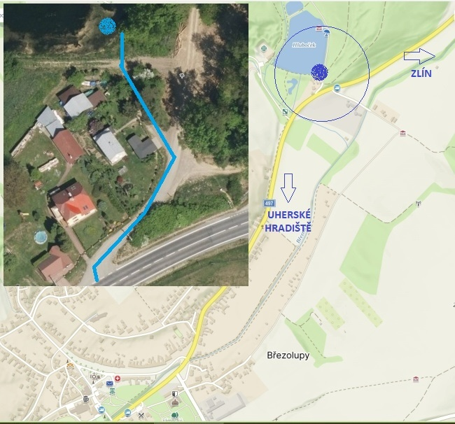

1. § 27 odst. 2 písm. b) bod 5 zákona o požární ochraně
2. § 29 odst. 1 písm. o) bod 2 zákona o požární ochraně
3. § 13 odst. 1 písm. b) zákona o požární ochraně
4. § 7 odst. 1 zákona o požární ochraně
5. nařízení Zlínského kraje č. 6/2012 ze dne 30.04.2012.